Оценивание решений.
Каждая задача оценивается в 100 баллов. Об этом необходимо объявить участникам перед началом олимпиады. Баллы начисляются за каждый пройденный тест. На каждый задачу приходится 20 тестов. Т.о. каждый удачно пройденный тест дает 5 баллов. По усмотрению жюри каждый участник может сдавать решение несколько раз или же только однажды. Решения могут проверяться как в ходе олимпиады, так и по окончанию (по усмотрению жюри). Объявлять промежуточные результаты участниками можно лично в ходе олимпиады или по окончанию её при подведении итогов (по усмотрению жюри).
Подготовка решений к проверке.
Каждому участнику соревнований присваивается двузначный номер (00-99). Решением задачи является единственный файл с исходным кодом (*.bas, *.pas, *.dpr, *.c, *.cpp и т.д.). Перед проверкой необходимо обязательно скомпилировать решение и получить файл с расширением exe, который потом будет использоваться при проверке.
Проверка решений.
Скомпилированный файл необходимо переименовать соответствующим образом по шаблону: «НазваниеЗадачи_НН.exe», где «НазваниеЗадачи» – латинское название задачи:
- Задача А – carlson (например, orange_04.exe).
- Задача B – newyear (например, product_12.exe).
- Задача C – image (например, segments_09.exe).
- Задача D – money (например, words_20.exe).
«НН» – номер участника.
После переименования файл необходимо поместить в соответствующую папку:
- Задача A – «Тесты\Задача A\carlson\»
- Задача B – «Тесты\Задача B\newyear\»
- Задача C – «Тесты\Задача C\image\»
- Задача D – «Тесты\Задача D\roads\»
Для запуска проверки необходимо открыть командную строку из текущей папки (cmd) и выполнить команду: «docheck.cmd XX», где вместо «XX» нужно подставить номер участника, чьё решение сейчас проверяется. В результате проверки в командную строку будет выведен отчет (рис. 1).
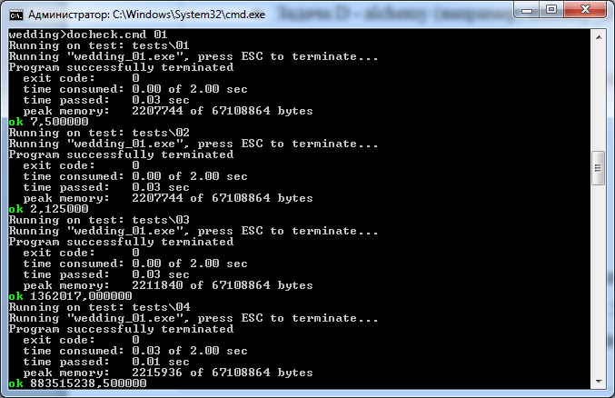

Тест считается пройденным, если по нему получен вердикт «Ok». По окончанию работы утилиты docheck участнику за задачу присуждается соответствующее количество баллов (количество пройденных тестов * 5).

